Качество институциональной среды в развитии предпринимательства регионов юга России

Д.В. Залозная¹, М.В. Тарадина²
¹Южный федеральный университет, г. Новошахтинск
²Южный федеральный университет, г. Ростов-на-Дону

Аннотация: В условиях непрерывности процесса повышения эффективности функционирования социально-экономических систем исследование проблемы корректной оценки влияния институциональных факторов на развитие региона приобретает приоритетное значение. Представленная статья посвящена анализу региональных институциональных факторов, влияющих на предпринимательскую деятельность. Целью анализа является выявление и оценка факторов институциональной среды, являющиеся необходимыми для развития предпринимательской активности региона. В основу анализа был положен рейтинг развития малого предпринимательства, предложенный общественной организацией «Опора России». Анализ предпринимательского климата проведен на примере трех южных регионов – Краснодарского края, Воронежской и Ростовской областей. На основе проведенного анализа выработаны рекомендации по повышению уровня развития института предпринимательской деятельности в исследуемых регионах. Результаты исследования имеют практическую значимость и могут быть использованы для совершенствования существующих региональных программ экономического развития.
Ключевые слова: регион, институциональная среда, малое предпринимательство, институт предпринимательства.

В последнее десятилетие вопросы, связанные с оценкой неэкономических факторов развития социально-экономических систем, приобрели большое значение, что обусловлено процессом постоянной «гонки» за повышением уровня конкурентоспособности не только отдельных субъектов социально-экономических отношений, но и территориальных систем как регионального, так и национального уровней. В связи с этим вопрос формирования эффективной институциональной среды, а, следовательно, конкурентоспособной социально-экономической системы выходит на первый план [1]. Д. Родрик, А. Сабраманиан и Ф. Требби подчеркивают, что качество институтов доминирует над другими факторами, объясняющими экономический рост [2].
В своих исследования Д.С. Норт [3] утверждает, что институциональная среда не только задает определенный уровень эффективности экономики, но и носит адресный, направленный на конкретного субъекта характер, т.е. одни и те же нормативные акты оказывают различное влияние на различные социальные группы. Опираясь на теорию трансакционных издержек Р. Коуза [4], Д.С. Норт в соавторстве с Дж. Уоллисом [5] провел оценку эффективности институциональной среды США и получил количественные показатели эффективности хозяйственного порядка (в денежном эквиваленте).
Вдохновленный этими результатами, их перуанский коллега Э. де Сото [6] разрабатывает свою методику измерения трансакционных издержек (через измерение объема которых становится возможным провести оценку эффективности институциональной среды хозяйственной сферы). Таким образом, экономистами уже достаточно подробно описаны методики оценки институциональной среды на уровне государства. Однако на сегодняшний день не менее важной, однако, менее разработанной является методика оценки региональной институциональной среды.
При проведении регионального анализа институты следует рассматривать не обособленно, не отдельно, а с точки зрения их взаимообусловленного влияния друг на друга и те решения, которые могут быть приняты экономическими агентами. Институты не могут стать тем определяющим фактором, в результате которого формируется поведение человека, но они ограничивают варианты, из которых личность выбирает модель поведения в соответствие со своей критериальной функцией [7]. Институциональная среда определяется многообразием институтов в нее включенных. При проведении любых изменений необходимо учитывать характер той институциональной среды, в условиях которой развивается данная экономическая система: тип и структуру собственности, взаимоотношения государства и частных предприятий, характер предпринимательства, правовые нормы, защищающие владение, распоряжение и пользование богатством и т.д. [8].
Качество институтов региона является определяющим элементом развития малого бизнеса, ведь именно институциональная среда определяет условия его функционирования. Высокая значимость малого бизнеса для повышения конкурентоспособности национальной экономики за счет инновационной активности и потенциала этой формы предпринимательства сегодня неоспорима. Кроме того, согласно теории постиндустриального общества Э. Тоффлера, одним из признаков приближения «экономики третьей волны» является тенденция вытеснения малыми фирмами крупных корпораций [9]. Особую значимость малый бизнес приобретает на региональном уровне, так как именно с его помощью формируется локализованное предложение в рамках экономического регионального пространства, что определяет особенности взаимоотношений между основным и вспомогательным производством и задает параметры комплексности воспроизводственного процесса региона [10].
На сегодняшний день вопросы повышения адаптивности национальной экономической системы, роста ее конкурентоспособности на мировом уровне в условиях постоянной нестабильности мировой экономики, финансовых рынков диктуют необходимость пересмотра государственной экономической политики и на федеральном, и на региональном уровне.
Для анализа условий развития институциональной среды предпринимательства были выбраны три региона Южного федерального округа: Волгоградская область, Ростовская область и Краснодарский край. Для того чтобы оценить качество институциональной среды Волгоградской и Ростовской областей, Краснодарского края использовались данные отчета Ежегодного исследования Опоры России «Развитие малого и среднего предпринимательства в регионах России "Индекс Опоры"» [11, 12]. К сожалению, последние данные этих исследований представлены только за 2008 г. и 2011 г., что, однако, не снижает их значимость и указывает на основные тенденции развития институциональной среды региона.
Анализ осуществляется с целью выяснения того какими институциональными особенностями определяется позиция региона в рейтинге, какие институциональные факторы способствовали развитию предпринимательства, а какие оказывали сдерживающее влияние, как региональные органы государственной власти оказывают содействие малому бизнесу, какие способы поддержки бизнеса применяют.
В отчете проведена оценка сорока регионов, каждому из которых на основе анализа нескольких групп институциональных факторов присвоено определенное место. В результате этого анализа определены сильные и слабые стороны каждого региона, выявлены возможности для повышения качества региональной политики в области развития малого и среднего бизнеса. Исследование основано на анализе четырех групп институциональных факторов [13]: недвижимость и инфраструктура, финансовые ресурсы, человеческие ресурсы, административные барьеры.
Группа факторов «Недвижимость» включает в себя следующие показатели: доступность земельных участков, доступность производственных помещений, доступность складских помещений, доступность офисных помещений. Доступность земельных участков является серьезной проблемой для предприятий малого и среднего бизнеса.
Группа факторов «Инфраструктура» включает в себя такие показатели как качество транспортной инфраструктуры, качество логистической инфраструктуры, доступность выставочных помещений, доступность новых энергетических мощностей и качество электроснабжения (рис. 1, 2).

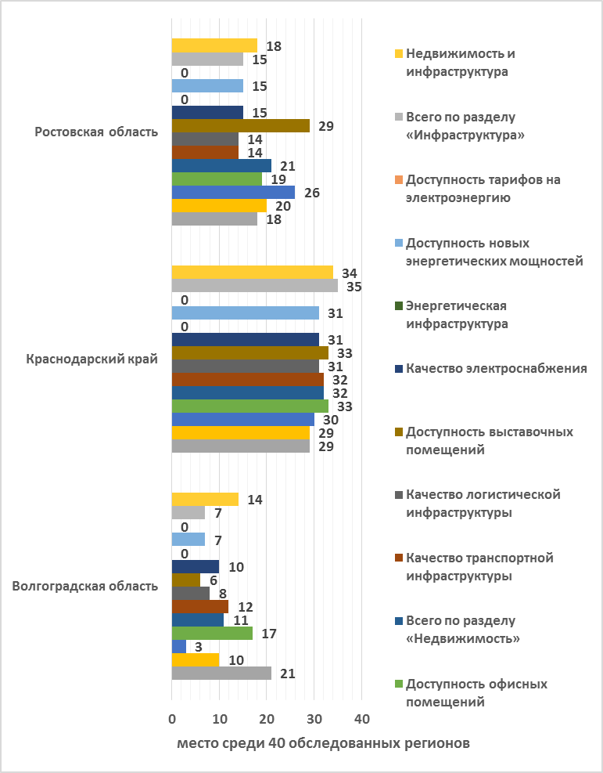
Рис. 1. – Сравнительная оценка функционирования института предпринимательства «Инфраструктура и недвижимость» в 2008 г.
(составлено и рассчитано по [11, 12])

Из диаграммы видно, что самый низкий рейтинг по разделу «Недвижимость и инфраструктура» в 2008 году у Краснодарского края. В 2008 году Волгоградская область имела более высокий рейтинг, чем Ростовская область.

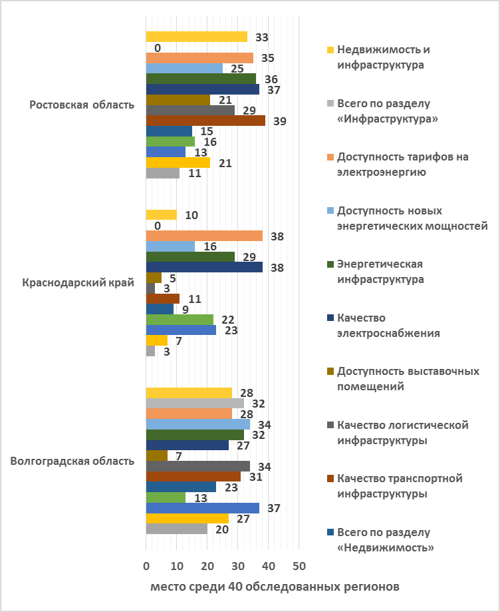
Рис. 2. – Сравнительная оценка функционирования института предпринимательства «Инфраструктура и недвижимость» в 2011 г.
(составлено и рассчитано по [11, 12])

Следует обратить внимание на то, что в 2011 году рейтинг Краснодарского края существенно вырос по сравнению с другими анализируемыми областями. Это связано с тем, что в 2014 году в городе Сочи, входящем в состав Краснодарского края проходили Зимние олимпийские игры. На организацию этих игр были выделены значительные суммы из государственного бюджета, которые позволили восстановить и модернизировать недвижимость и инфраструктуру на территории Краснодарского края.
Однако тенденции развития Волгоградской и Ростовской областей выглядят крайне негативно: Волгоградская область смещается на двадцать восьмое место с четырнадцатого, а Ростовская – с восемнадцатого на тридцать третье. К числу слабых индикаторов развития этих областей в большей степени относятся индикаторы транспортно-логистической и энергетической инфраструктуры. В отчете 2011 года добавлен подпункт «Энергетическая инфраструктура» и показатель «Доступность тарифов на электроэнергию». Самые низкие тарифы на электроэнергию в Волгоградской области, самые высокие в Краснодарском крае. Офисные помещения более доступны в Волгоградской области по сравнению с Ростовской. Лидирующие позиции в 2008 году принадлежат Волгоградской области, а в 2011 году – Краснодарскому краю.
В основе поступательного развития региона всегда лежит высокое качество его человеческого потенциала. Группа факторов «Человеческие ресурсы» включает два показателя: доступность инженеров, технических специалистов и доступность квалифицированных рабочих (рис. 3, 4). Для большинства предприятий малого и среднего бизнеса серьезной проблемой является недоступность квалифицированных работников инженерных и технических специальностей. Еще более остро стоит проблема привлечения на малые предприятия, зачастую не имеющие возможность выплачивать высокую заработную плату, квалифицированных рабочих.
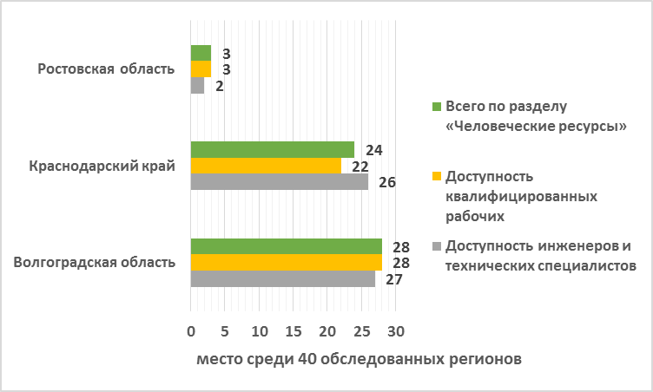
Рис. 3. – Сравнительная оценка функционирования института предпринимательства «Человеческие ресурсы» в 2008 г.
(составлено и рассчитано по [11, 12])

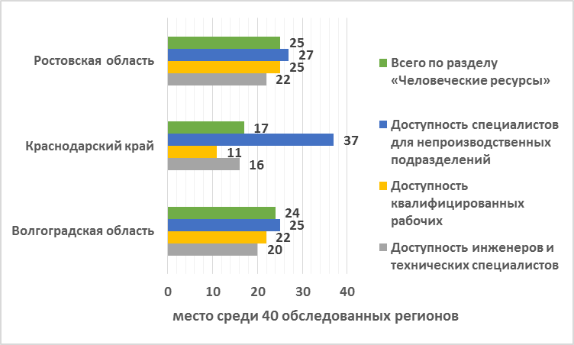
Рис. 4. – Сравнительная оценка функционирования института предпринимательства «Человеческие ресурсы» в 2011 г.
(составлено и рассчитано по [11, 12])

Проанализировав данные диаграмм, можно сказать, что Волгоградская область и Краснодарский край в 2011 году занимали более высокие места в рейтинге, чем в 2008 году. Ростовская область, наоборот, упала в рейтинге с третьего места на двадцать пятое. В 2011 году первое место рейтинга принадлежало Краснодарскому краю, далее следуют Волгоградская и Ростовская область. Лидером рейтинга, среди анализируемых областей становится Краснодарский край, который занимает семнадцатое место рейтинга.
Объяснить такие позитивные изменения в рейтинге Краснодарского края, можно вниманием краевых органов государственной власти к проблемам образования. В рамках приоритетного национального проекта «Образование» в 2011 году Краснодарский край признан победителем конкурсного отбора региональных программ развития образования. Для оснащения ресурсных центров в Краснодарском крае приобретено учебно-производственное, учебно-лабораторное оборудование, компьютерная техника, компьютерные программы, интерактивное оборудование, проведена модернизация (ремонт) учебных кабинетов. За программные средства повышена квалификация и проведена стажировка инженерно-педагогических и управленческих кадров. Все эти мероприятия позволили существенно укрепить материально-техническую базу учреждений, приблизив ее к производственным условиям, повысить привлекательность учреждений профобразования, престижность рабочих профессий [14].
Группа факторов «Финансовые ресурсы» включает такие показатели, как доступность финансовых ресурсов на срок до 1 года, от 1 до 3 лет и более 3 лет (рис. 5, 6). Проблемы финансирования для большинства предприятий малого и среднего бизнеса носят приоритетный характер, особенно в период их становления.

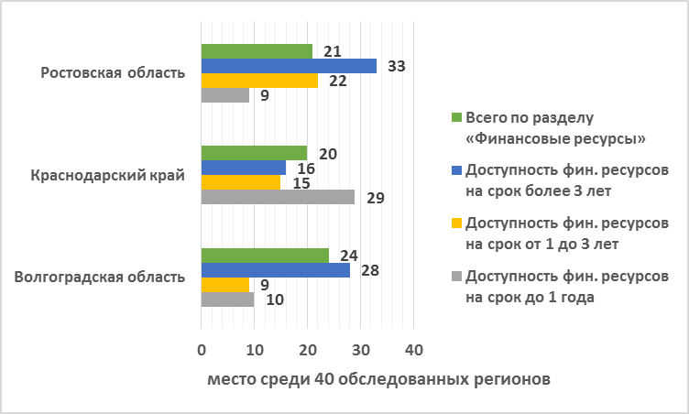
Рис. 5. – Сравнительная оценка функционирования института предпринимательства «Финансовые ресурсы» в 2008 г
(составлено и рассчитано по [11, 12])
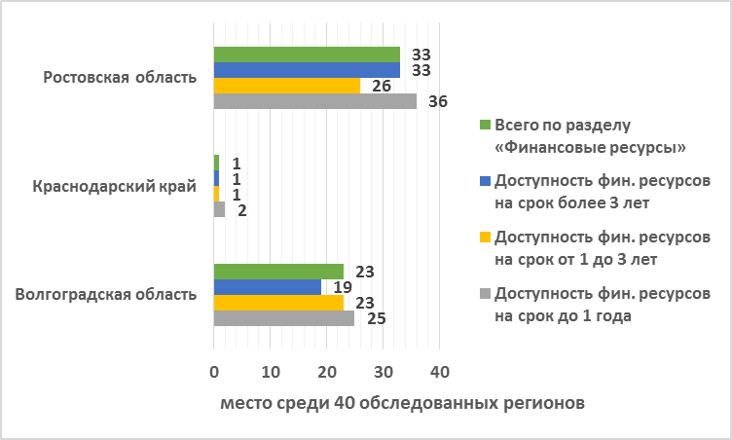
Рис. 6. – Сравнительная оценка функционирования института предпринимательства «Финансовые ресурсы» в 2011 г
(составлено и рассчитано по [11, 12])

Из диаграмм видно, что в 2011 году финансовые ресурсы как краткосрочные, так и долгосрочные стали более доступными в Волгоградской области и Краснодарском крае, в Ростовской области наоборот доступность финансовых ресурсов значительно снизилась. Краснодарский край в данном рейтинге также выходит на лидирующие позиции и показывает положительную динамику: смещается с двадцатого места в 2008 году на первое в 2011 году. Правительство Краснодарского края активно проводит мероприятия по осуществлению финансово-кредитной поддержки субъектов малого бизнеса. В Краснодарском крае создан и успешно функционирует НП «Гарантийный фонд поддержки субъектов малого предпринимательства Краснодарского края», предоставляющий поручительства по предоставляемым банками кредитам.
Группа факторов «Административные барьеры» состоит из подгрупп административного регулирования и коррупции (рис. 7, 8). Подгруппа «Административное регулирование» включает качество налогового администрирования и свободу от административных барьеров.
Подгруппа «Коррупция» включает показатель свободы от влияния коррупции и рейдерства и долю незаконных выплат чиновникам в выручке компаний.
Самый высокий рейтинг по разделу «Административные барьеры» в 2011 г. принадлежит Краснодарскому краю, намного ниже рейтинг Волгоградской и Ростовской области. Низкие позиции Волгоградской и Ростовской областей свидетельствуют о том, что в данных регионах проблема административных барьеров остается острой. Выше всего уровень коррупции в Волгоградской области, самый низкий − в Ростовской области. В разделе «Административный климат и безопасность» Краснодарский край занимает первое место, намного ниже рейтинг Волгоградской области, почти самое последнее место в рейтинге занимает Ростовская область (39 место из 40).
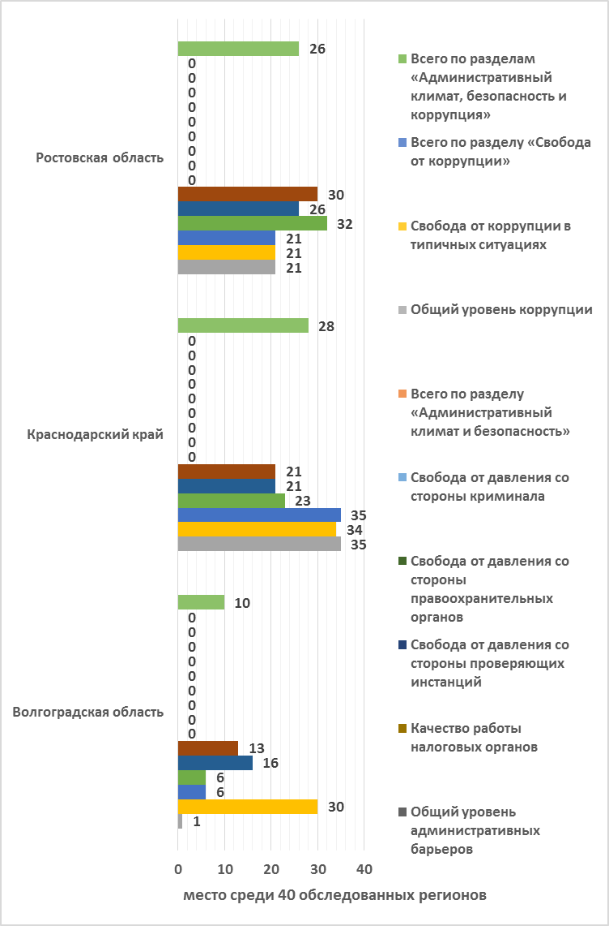
Рис. 7. – Сравнительная оценка института предпринимательства «Административные барьеры» в 2008 г. (составлено и рассчитано по [11, 12])

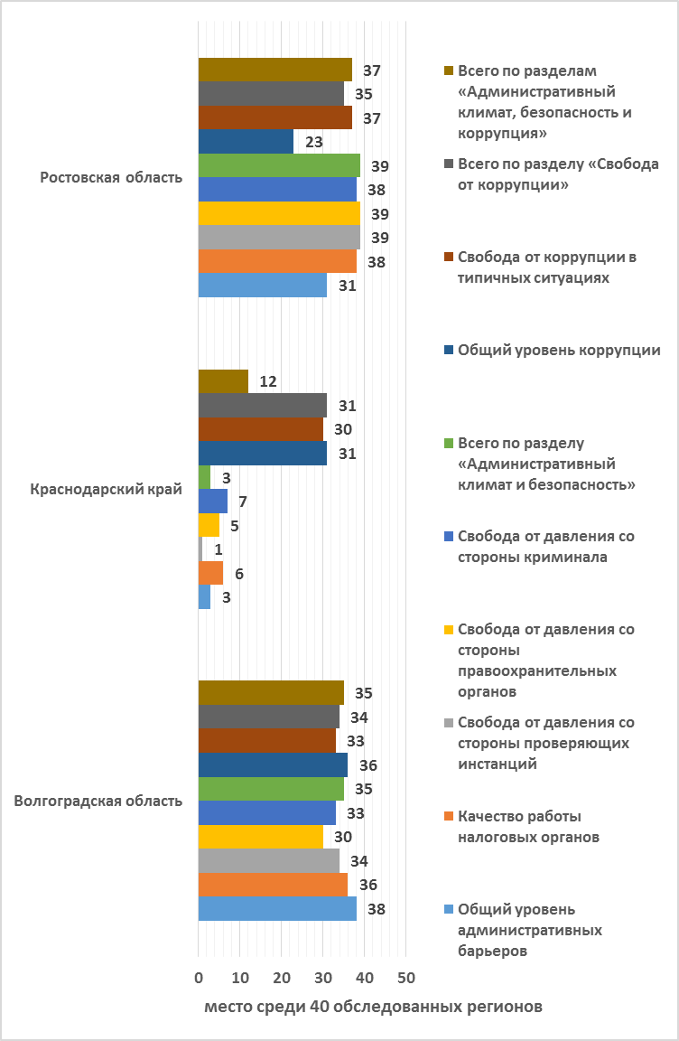
Рис. 8. – Сравнительная оценка института предпринимательства
«Административные барьеры» в 2011 г.
(составлено и рассчитано по [11, 12])

Институциональные факторы, выражающие особенности развития отдельных отраслей собраны в дополнительную группу факторов бизнес-климата (рис. 9, 10): доступность и качество образовательных программ, доступность поставщиков машин и оборудования, бизнес-услуг, комплектующих, свобода рынка сбыта от влияния сторонних поставщиков.
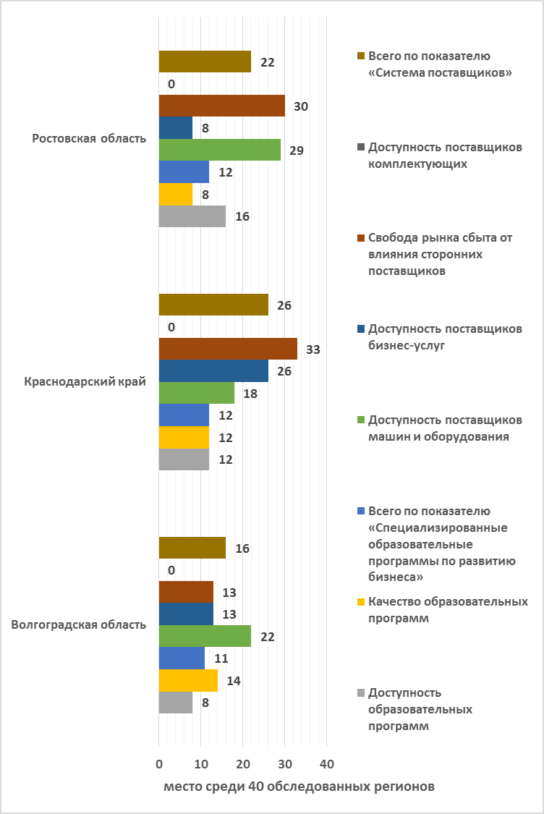
Рис. 9. – Сравнительная оценка института предпринимательства «Дополнительные факторы бизнес-климата» в 2008 г.(составлено и рассчитано по [11, 12])
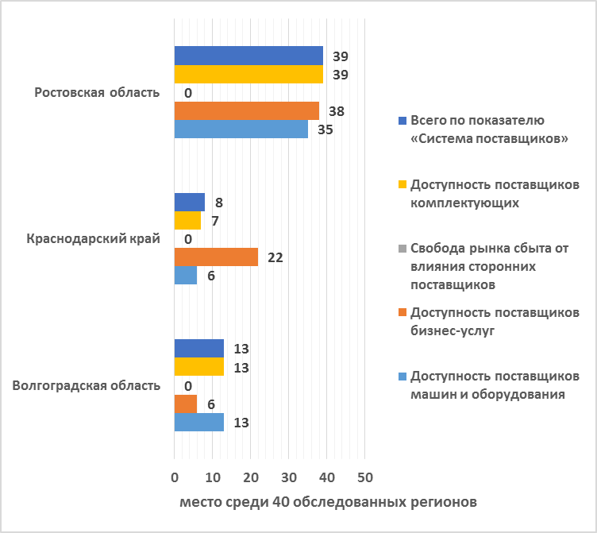
Рис. 10. – Сравнительная оценка института предпринимательства «Дополнительные факторы бизнес-климата» в 2011 г. (составлено и рассчитано по [11, 12])

По показателю «Дополнительные факторы бизнес-климата» у Краснодарского края самое высокое место в рейтинге исследуемых регионов.
Итоговые результаты рейтинга по основным институциональным факторам развития предпринимательства в регионах представлены на рис. 11, 12.
Проведенный анализ позволяет выделить основные проблемы в развитии исследуемых регионов: низкая доступность персонала для предприятий малого и среднего бизнеса, низкая доступность финансовых ресурсов, а также низкая доступность помещений и жесткие требования регулирующих органов.
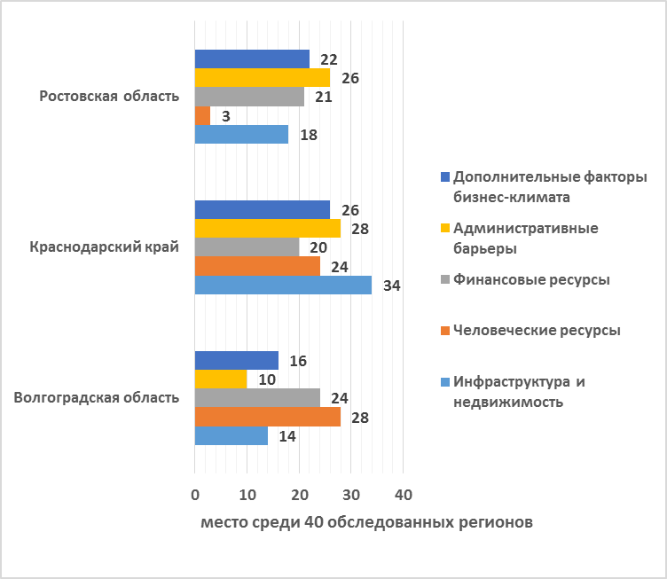
Рис. 11. – Сравнительная оценка основных институтов предпринимательства в 2008 г. (составлено и рассчитано по [11, 12])
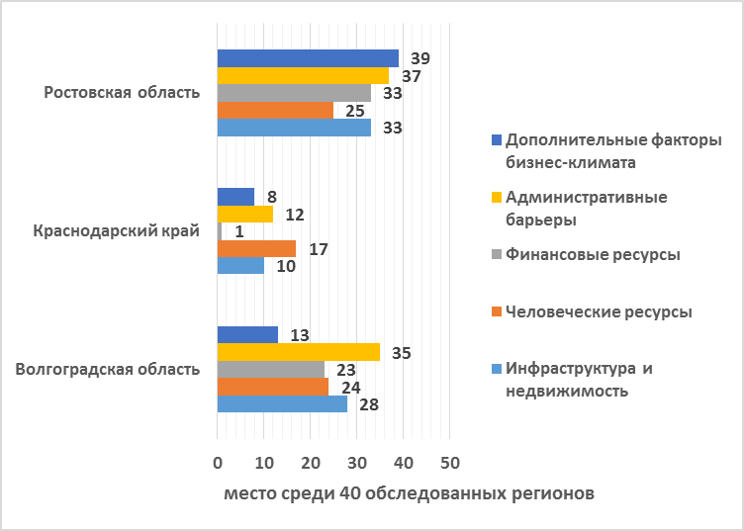
Рис. 12. – Сравнительная оценка основных институтов предпринимательства в 2011 г. (составлено и рассчитано по [11, 12])
В большей степени, предприниматели, начиная собственное дело, рассчитывают на свой стартовый капитал. Однако нельзя исключать финансирование малого и среднего бизнеса частными инвесторами, и, конечно, предприниматели используют банковское кредитование. По мнению большинства предпринимателей, государственная поддержка в области финансирования практически не работает. Деятельность венчурных фондов тоже до сих пор не воспринимается как источник средств для старта бизнеса или его развития [13].
Безусловным лидером по качеству институциональной среды для развития предпринимательской деятельности среди обследуемых регионов является Краснодарский край – 6 место (рис. 13). По таким слагаемым рейтинга, как «Недвижимость и инфраструктура», «Человеческие ресурсы», «Финансовые ресурсы», «Система поставщиков», область занимает лидирующие позиции. Слабой стороной является только две составляющих рейтинга – «Энергетическая инфраструктура» и «Свобода от коррупции». Для правительства Краснодарского края очень важно в ближайшие годы сосредоточится на совершенствовании именно этих институциональных факторов, что позволит удержать позицию лидера. Институциональные различия Краснодарского края, Волгоградской и Ростовской областей достаточно велики.
На 27 месте рейтинга «Индекса Опоры» располагается Волгоградская область, Ростовская область на 38 месте из 40. Экономика Волгоградской области определяется вкладом крупных промышленных и добывающих предприятий, и власть региона, возможно, не уделяет большого внимания развитию малого и среднего предпринимательства, но и не создают для него серьезных проблем. Правительству Волгоградской области следует больше внимания уделить проблемам административного климата, безопасности и коррупции, а также доступности недвижимости и инфраструктуры для малого бизнеса.
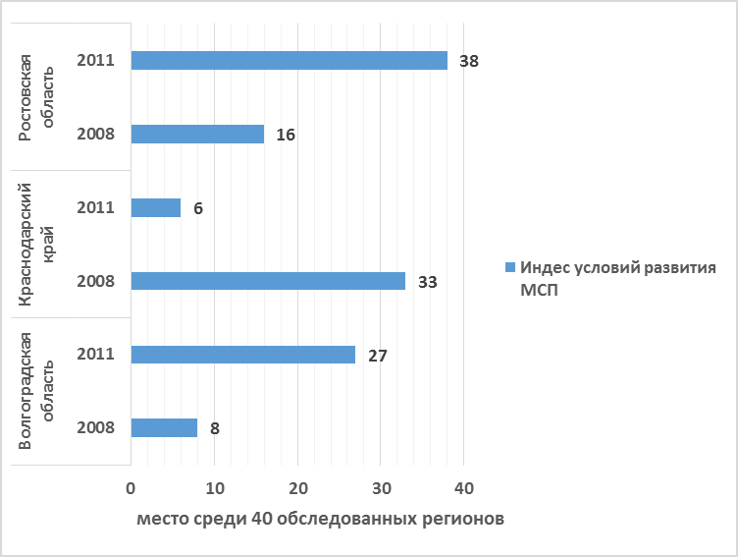
Рис. 12. – Сравнительная оценка индекса условий развития предпринимательства в регионах ЮФО (составлено и рассчитано по [11, 12])

Позиция Ростовской области – это показатель серьезных проблем в развитии малого и среднего предпринимательства, на которых нужно сосредоточить пристальное внимание. Этот сравнительно развитый российский регион по всем слагаемым находится в нижней трети рейтинга. Правительству Ростовской области необходимо поработать над улучшением группы показателей «Транспортно-логистическая инфраструктура», «Энергетическая инфраструктура», «Финансовые ресурсы», «Административный климат и безопасность» и «Система поставщиков».
На основе результатов проведенного анализа можно сформулировать рекомендации по повышению уровня развития института предпринимательской деятельности в исследуемых регионах:
- стимулировать продвижение товаров и услуг, произведенных на территории региона;
- имущественная поддержка предпринимательства со стороны муниципальных органов власти может быть расширена;
- предложить предпринимателям более простой и удобный способ регистрации компании − определить процедуры службы «одного окна», предусмотреть возможности онлайновой регистрации компаний;
- снизить оплату при подключении предпринимателей к инженерным коммуникациям, сделать более быстрыми процессы планирования территорий, развития городской инфраструктуры, особенно тех участков, которые могут иметь коммерческое назначение;
- точно определить состав документов необходимых при регистрации права собственности, по возможности сократить число этих документов;
- смягчить условия получения кредита и ускорить время его рассмотрения.
Систематический мониторинг регионального развития с точки зрения качества его институциональной среды необходимой для развития предпринимательства стало бы необходимым ориентиром для принятия решений инвесторами и региональными органами власти.

Литература
1. Зернаев А.С. Развитие теоретико-методологических аспектов оценки влияния параметров институциональной среды на социально-экономическую систему региона // Научные ведомости. Научные ведомости Белгородского государственного университета. Серия: История. Политология. Экономика. Информатика. 2013. Т. 26. № 8-1. С. 5-11.
2. Rodrik, D., Subramanian, A., & Trebbi, F. Institutions rule: the primacy of institutions over geography and integration in economic development. Journal of economic growth, 9(2), 2004. Pp. 131-165.
3. Норт Д. Институты, институциональные изменения и функционирование экономики. / Пер. с англ. А.Н.Нестеренко; предисл. и науч. ред. Б.З. Мильнера. М.: Фонд экономической книги «Начала», 1997. 180 с.
4. Коуз Р. Фирма, рынок и право. / Пер. с англ. М.: Новое издательство, 2007. 224 с.
5. Wallis J.J., Nort D.C. Measuring the Trans-action Sector in the American Economy, 1870-1970. // In Engerman S. L. and Gallman R. E. (eds.). Long-Term Factors in American Economic Growth. Chicago: University Press. 1986. pp. 95-161.
6. Сото Э. де. Загадка капитала. Почему капитализм торжествует на Западе и терпит поражение во всем мире. / Пер. с англ. М.: ЗАО «Олимп-Бизнес», 2004. 272 с.
7. Шаститко А.Е. Новая институциональная экономическая теория. 4-е изд. М.: Теис, 2010. 828 с.
8. Залозная Д.В. Инновационное развитие как фактор повышения инвестиционной привлекательности региона (на примере ЮФО) // Инженерный вестник Дона. 2014. № 3. URL: ivdon.ru/ru/magazine/archive/n3y2014/2503.
9. Нуреев Р. М. Очерки по истории институционализма. Ростов н/Д : Изд-во «Содействие – XXI век»; Гуманитарные перспективы, 2010. 415 с.
10. Борукаев А.З. Управленческие приоритеты регионального социально-экономического развития // Инженерный вестник Дона. 2011. № 3. URL: ivdon.ru/ru/magazine/archive/n3y2011/464.
11. Развитие малого и среднего предпринимательства в регионах России. «Индекс ОПОРЫ». 2007-2008 // Общероссийская общественная организация малого и среднего предпринимательства «ОПОРА РОССИИ». URL: opora.ru.
12. Развитие малого и среднего предпринимательства в регионах России «Индекс Опоры» 2010 - 2011 годы. М.: НП «Опора». 2012. 168 с.
13. Растворцева С.Н., Агаркова О.С. Развитие региональной институциональной среды предпринимательства: Монография. М.: Экон-информ, 2012. 186 с.
14. О реализации приоритетного национального проекта «Образование» в Краснодарском крае в 2013 году // Портал исполнительных органов государственной власти Краснодарского края, URL: krasnodar.ru/content/122/show/27754/.

References
1. Zernaev A.S. Nauchnye vedomosti. Nauchnye vedomosti Belgorodskogo gosudarstvennogo universiteta. Serija: Istorija. Politologija. Jekonomika. Informatika. 2013. V. 26. № 8-1. pp. 5-11.
2. Rodrik, D., Subramanian, A., & Trebbi, F. Institutions rule: the primacy of institutions over geography and integration in economic development. Journal of economic growth, 9(2), 2004. Pp. 131-165.
3. Nort D. Instituty, institucional'nye izmenenija i funkcionirovanie jekonomiki [Institutes, institutional changes and economy functioning]. Translation from English by A.N.Nesterenko; 1997. 180 p.
4. Coase R. Firma, rynok i pravo [Firm, market and law]. Translation from English. М: Novoe izdatelstvo, 2007. 224 p.

5. Wallis J.J., Nort D.C. Measuring the Trans-action Sector in the American Economy, 1870-1970. In Engerman S. L. and Gallman R. E. (eds.). Long-Term Factors in American Economic Growth. Chicago: University Press. 1986. pp. 95-161.
6. Soto H. de. Zagadka kapitala. Pochemu kapitalizm torzhestvuet na Zapade i terpit porazhenie vo vsem mire. [A capital riddle. Why capitalism triumphs in the West and is defeated all over the world]. Translation from English М: "Olympus-business", 2004. 272 p.
7. Shastitko A.E. Novaja institucional'naja jekonomicheskaja teorija [New theory of institutional economics] 4-e izd. M.: Teis, 2010. 828 p.
8. Zaloznaya D.V. Inženernyj vestnik Dona (Rus), 2014. № 3. URL: ivdon.ru/ru/magazine/archive/n3y2014/2503.
9. Nureev R.M. Ocherki po istorii institucionalizma [Essays on history of institutionalism]. Rostov-on-Don: Publishing house «Sodeystvie - XXI vek»; Humanitarian prospects, 2010. 415 p.
10. Borukaev A.Z. Inženernyj vestnik Dona (Rus), 2011. № 3. URL: ivdon.ru/ru/magazine/archive/n3y2011/464.
11. Razvitie malogo i srednego predprinimatel'stva v regionah Rossii. «Indeks OPORY». 2007-2008 [Development of small and medium entrepreneurship in regions of Russia. «Index Opory». 2007-2008]. Obshherossijskaja obshhestvennaja organizacija malogo i srednego predprinimatel'stva «OPORA ROSSII». URL: opora.ru.
12. Razvitie malogo i srednego predprinimatel'stva v regionah Rossii «Indeks Opory» 2010 - 2011 gody [Development of small and medium entrepreneurship in regions of Russia «Index Opory» 2010 - 2011]. М: UP «Opora». 2012. 168 p.
13. Rastvortseva S.N., Agarkov O.S. Razvitie regional'noj institucional'noj sredy predprinimatel'stva [Development of the regional institutional environment of business]: Monography. М: Ekon-inform, 2012. 186 p.
14. O realizacii prioritetnogo nacional'nogo proekta «Obrazovanie» v Krasnodarskom krae v 2013 godu [About realisation of the priority national project "Education" in the Krasnodar territory in 2013]. Portal ispolnitel'nyh organov gosudarstvennoj vlasti Krasnodarskogo kraja, URL: krasnodar.ru/content/122/show/27754/.

